медалями "За храбрость", медалью французской республики. За боевые отличия 15.08.15 был произведен в прапорщики, позже командовал 7 ротой 29 Ссп. В декабре 1916 назначен командиром учебной команды второочередного 59 Ссп. Последнее звание в царской армии - штабс-капитан, удостоен офицерских наград: ордена Станислава 3 степени с мечами, Анны 3 степени, Станислава 2 степени.
1.03.1918 поступил на службу в г. Ачинске начальником уголовного розыска и вступил в РСДРП(б). Был одним из руководителей партизанского движения в Сибири во время гражданской войны 1918-20 гг., позже командовал частями Красной Армии в боях против войск генералов Врангеля и Унгерна. Награжден орденом Боевого Красного Знамени № 2209 (приказ от 22.09.21 № 1374 по войскам 5А и Восточно-Сиб. ВО).
1922-26 гг. начштаба ОГПУ Сибирского пограничного округа. В 1926 окончил курсы усовершенствования начсостава РККА при академии им. Фрунзе. В 1927 по приглашению правительства МНР он работал в Монголии инструктором Государственной Военной охраны. Убит 30.09.27 в Улан-Баторе (в архивных документах в графе причина смерти значится "паралич сердца").
Похоронен 11.10.27 в центре Новосибирска в Сквере Героев Революции.
Справка на основе материалов архивов г. Новосибирска.
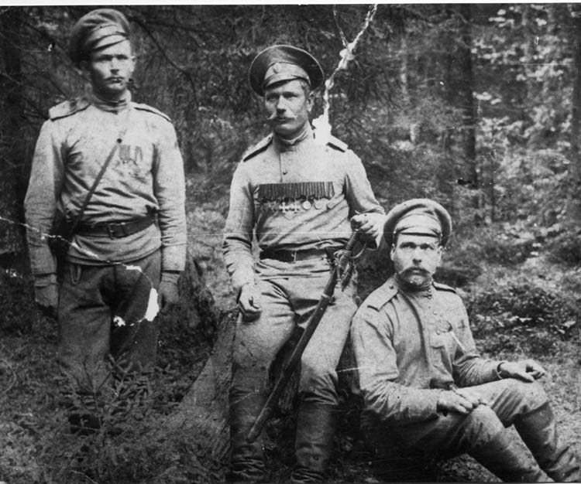
Щетинкин ( в центре) с однополчанами, 1915 г.

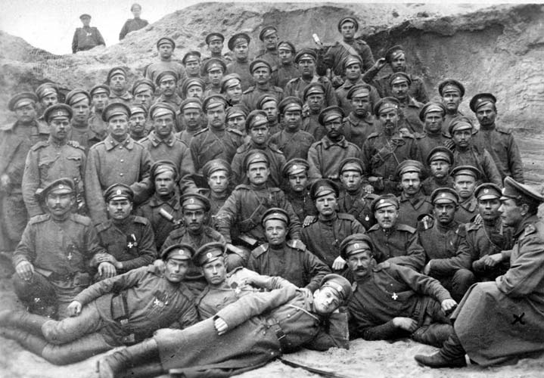
Штабс-капитан Щетинкин с солдатами 4 роты 59 Ссп, апрель 1917 г.
Фотографии из фондов Новосибирского областного краеведческого музея.

